Міністерство освіти і науки України

Національний університет «Львівська політехніка»

Кафедра систем штучного інтелекту



**Звіт**

про виконання

**Лабораторних та практичних робіт № 3**

***з дисципліни:*** «Мови та парадигми програмування»

***з розділу***: «Цикли. Вкладені цикли. Функції. Перевантаження функцій. Рекурсія»

***Виконав:***

студент групи ШІ-12

Яремчук Павло Марекович

# **Тема роботи:**

Виконання лабораторних робіт по темі: «Цикли. Вкладені цикли. Функції. Перевантаження функцій. Рекурсія»

# **Мета роботи:**

* Theory Education Activities
* Requirements management (understand tasks) and design activities (draw flow diagrams and estimate tasks 3-7)
* Lab# programming: VNS Lab 2
* Lab# programming: VNS Lab 3
* Lab# programming: VNS Lab 7
* Practice# programming: Class Practice Task

# **Теоретичні відомості:**

1. Теоретичні відомості з переліком важливих тем:

* Тема №1: VNS Lab 2
* Тема №2: VNS Lab 3
* Тема №3: VNS Lab 7
* Тема №4: Class Practice

1. Індивідуальний план опрацювання теорії:

* Тема №1: VNS Lab 2.
  + Джерела Інформації
    - Лекції
    - Практичні
  + Що опрацьовано:
    - Використання основних операторів мови С
  + Статус: Ознайомлений
  + Початок опрацювання теми: 27.11.2023
  + Завершення опрацювання теми: 28.11.2023
* Тема №2: VNS Lab 3.
* Джерела Інформації:
  + - Лекції
    - Практичні
  + Що опрацьовано:
    - Практика в організації ітераційних й арифметичних циклів.
  + Статус: Ознайомлений
  + Початок опрацювання теми: 28.11.2023
  + Завершення опрацювання теми: 29.11.2023
* Тема №3: VNS Lab 7.
  + Джерела Інформації:
    - Лекції
    - Практичні
  + Що опрацьовано:
    - Знайомство з організацією функцій зі змінною кількістю параметрів та перевантаженням функцій
  + Статус: Ознайомлений
  + Початок опрацювання теми: 30.11.2023
  + Завершення опрацювання теми: 01.12.2023
* Тема №4 Class Practice.
  + Джерела Інформації:
    - Лекції
    - Практичні
  + Що опрацьовано:
    - використання операторів циклів та функції переходу на мітку
  + Статус: Ознайомлений
  + Початок опрацювання теми: 02.12.2023
  + Завершення опрацювання теми: 02.12.2023

# **Виконання роботи:**

## **1. Опрацювання завдання та вимог до програм та середовища:**

Завдання № 1 VNS Lab 2 Task 1

* Варіант завдання: 5
* Деталі завдання: Використовуючи оператор циклу, знайти суму елементів, зазначених у конкретному варіанті. Результат надрукувати, надавши відповідний заголовком.

Завдання № 2 VNS Lab 3 Task 2

* Варіант завдання: 5
* Деталі завдання: Обчислити значення виразів.

Завдання № 3 VNS Lab 7 Task 1

* Варіант завдання: 5
* Деталі завдання: Розв’язати зазначене у варіанті завдання, використовуючи функції зі змінною кількістю параметрів.

Завдання № 4 VNS Lab 7 Task 2

* Варіант завдання: 5
* Деталі завдання: Написати перевантажені функції й основну програму, що їх викликає.

Завдання № 5 Class Practice

* Деталі завдання: створити просту програму керування бібліотекою. Книги в бібліотеці є, користувачі можуть їх взяти або повернути.

## **2. Дизайн та планована оцінка часу виконання завдань:**

Програма № 1 VNS Lab 2 Task 1

* Планований час на реалізацію: 60 хв

Програма № 2 VNS Lab 3 Task 1

* Планований час на реалізацію: 120 хв

Програма №_3 VNS Lab 7 Task 1

* Планований час на реалізацію: 90 хв

Програма №_4 VNS Lab 7 Task 2

* Планований час на реалізацію: 90 хв

Програма №_5 Class Practice

* Блок-схема:

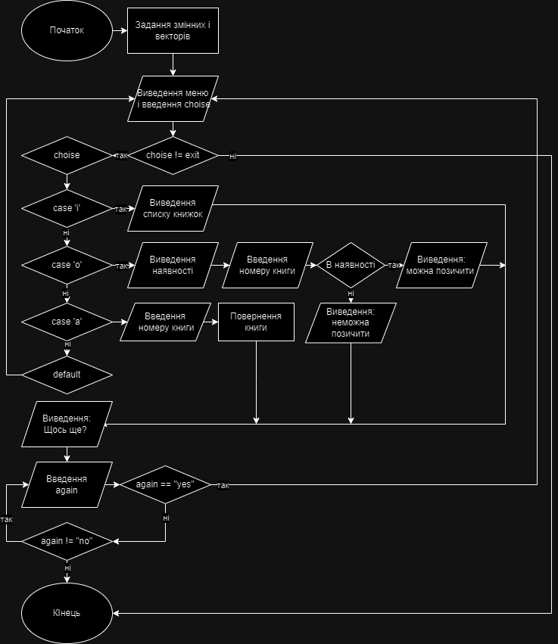

* Планований час на реалізацію: 180 хв

## **3. Конфігурація середовища до виконання завдань:**

Додаткова конфігурація не потрібна.

## **4. Код програм з посиланням на зовнішні ресурси:**

Завдання №1 Деталі по програмі + Вставка з кодом з підписами до вставки. Посилання на файл програми у пул-запиті GitHub

#include <iostream>

#include <cmath>

using namespace std;

int main ()

{

double eps = 0.0001, a, sum = 0.0, S;

int n;

cin >> n;

for (a = 1; fabs(a) > eps; n++)

{

a = (pow (-1, n-1))/(pow (n, n)) * (-pow(n, n)/pow(n + 1, n + 1));

sum += a;

}

S = 1 + sum;

cout << "Сума ряду з точністю epsilon = 0.0001 дорівнює: " << S;

return 0;

}

Підпис та № до блоку з кодом програми

Завдання №2

#include <iostream>

#include <cmath>

using namespace std;

int main()

{

double eps = 0.0001, y, a = 1.0, b = 2.0, sum = 0.0, ane, SE, SN;

int k = 10, n;

long long factorial;

for (double x = a; x <= b + eps; x += (b - a)/k)

{

cout << "X=" << x;

sum = 0;

for (int n = 1; n <= 15; ++n)

{

factorial = 1;

for (int i = 1; i <= n; ++i)

{

factorial *= i;

}

ane = ((pow (x, n))/factorial) * (x/(n + 1));

sum += ane;

}

SN = 1 + x + sum;

cout << " SN=" << SN;

double ane1 = 1, sum1;

sum1 = 0;

for (int m = 1; ane1 > eps; ++m)

{

factorial = 1;

for (int i = 1; i <= m; ++i)

{

factorial *= i;

}

ane1 = ((pow (x, m))/factorial) * (x/(m + 1));

sum1 += ane1;

}

SE = 1 + x + sum1;

cout << " SE=" << SE;

y = exp(x);

cout << " Y=" << y << endl;

}

return 0;

}

Завдання №3

#include <iostream>

#include <cstdarg>

using namespace std;

int sum(int a, ...)

{

va_list arg;

va_start(arg, a);

int result = 0;

for (int i = 0; i < a; ++i)

{

if (i % 2 == 0)

{

result += va_arg(arg, int) * va_arg(arg, int);

}

else

{

result -= va_arg(arg, int) * va_arg(arg, int);

}

}

va_end(arg);

return result;

}

int main()

{

int res5 = sum(2, 1, 2, 3, 4, 5);

int res10 = sum(5, 1, 2, 3, 4, 5, 6, 7, 8, 9, 10);

int res12 = sum(6, 1, 2, 3, 4, 5, 6, 7, 8, 9, 10, 11, 12);

cout << res5 << endl;

cout << res10 << endl;

cout << res12 << endl;

return 0;

}

Завдання №4

##include <iostream>

using namespace std;

double Mult(double a, double b)

{

return a * b;

}

void Mult(double real1, double real2, double im1, double im2, double& resReal, double& resIm)

{

resReal = real1 * real2 - im1 * im2;

resIm = real1 * im2 + real2 * im1;

}

int main()

{

double c, d;

cin >> c >> d;

double result1 = Mult(c, d);

cout << result1 << endl;

double real1, real2, im1, im2, resReal, resIm;

cin >> real1 >> real2 >> im1 >> im2;

Mult(real1, real2, im1, im2, resReal, resIm);

cout << resReal << "+" << resIm << "i";

return 0;

}

Завдання №5

#include <iostream>

#include <vector>

#include <string>

using namespace std;

int main()

{

vector<string> books = {"The Da Vinci Code", "The Lord of the Rings", "Twilight", "Alchemist", "Harry Potter"};

vector<bool> available = {true, true, true, true, true};

int number;

string list = "list", borrow = "borrow", back = "back", exit = "exit", choice, again;

Start:

cout << "In our library you can:" << endl;

cout << "1. See the entire list of books (Enter: ''list'')" << endl;

cout << "2. Borrow a book (Enter ''borrow'')" << endl;

cout << "3. Get back a book (Enter ''back'')" << endl;

cout << "4. Exit (Enter ''exit'')" << endl;

cout << "Enter your choice: ";

cin >> choice;

while(choice != exit)

{

switch(choice[1])

{

case 'i':

for (int i = 0; i < 5; ++i)

{

cout << i + 1 << "." << books[i]<< endl;

}

goto Cont;

case 'o':

for (auto book : available)

{

if(book)

{

cout << "available" << endl;

}

else

{

cout << "unavailable" << endl;

}

}

cout << "Enter the book number: ";

cin >> number;

if (available[number - 1] == false)

{

cout << "Sorry, this book has already been borrowed" << endl;

}

else

{

available[number - 1] = false;

cout << "You can borrow this book" << endl;

}

goto Cont;

case 'a':

cout << "Enter the book number: ";

cin >> number;

available[number - 1] = true;

goto Cont;

default:

goto Start;

}

Cont:

do

{

cout << "Do you want to do something else? (Enter ''yes'' or ''no'')" << endl;

cin >> again;

if (again == "yes")

{

goto Start;

}

}

while (again != "no");

break;

}

return 0;

}

## **5. Результати виконання завдань, тестування та фактично затрачений час:**

Завдання №1 Деталі по виконанню і тестуванню програми

1

Сума ряду з точністю epsilon = 0.0001 дорівнює: 0.783429

Час затрачений на виконання завдання: 60 хв

Завдання №2

X=1 SN=2.71828 SE=2.71828 Y=2.71828

X=1.1 SN=3.00417 SE=3.00416 Y=3.00417

X=1.2 SN=3.32012 SE=3.32012 Y=3.32012

X=1.3 SN=3.6693 SE=3.66929 Y=3.6693

X=1.4 SN=4.0552 SE=4.05519 Y=4.0552

X=1.5 SN=4.48169 SE=4.48169 Y=4.48169

X=1.6 SN=4.95303 SE=4.95303 Y=4.95303

X=1.7 SN=5.47395 SE=5.47394 Y=5.47395

X=1.8 SN=6.04965 SE=6.04963 Y=6.04965

X=1.9 SN=6.68589 SE=6.68589 Y=6.68589

X=2 SN=7.38906 SE=7.38905 Y=7.38906

Час затрачений на виконання завдання: 120 хв

Завдання №3

-10

54

-78

Час затрачений на виконання завдання: 90 хв

Завдання №4

5 6

30

5 5 6 6

-11+60i

Час затрачений на виконання завдання: 90 хв

Завдання №5

In our library you can:

1. See the entire list of books (Enter: ''list'')

2. Borrow a book (Enter ''borrow'')

3. Get back a book (Enter ''back'')

4. Exit (Enter ''exit'')

Enter your choice: list

1.The Da Vinci Code

2.The Lord of the Rings

3.Twilight

4.Alchemist

5.Harry Potter

Do you want to do something else? (Enter ''yes'' or ''no'')

yes

In our library you can:

1. See the entire list of books (Enter: ''list'')

2. Borrow a book (Enter ''borrow'')

3. Get back a book (Enter ''back'')

4. Exit (Enter ''exit'')

Enter your choice: borrow

available

available

available

available

available

Enter the book number: 4

You can borrow this book

Do you want to do something else? (Enter ''yes'' or ''no'')

yes

In our library you can:

1. See the entire list of books (Enter: ''list'')

2. Borrow a book (Enter ''borrow'')

3. Get back a book (Enter ''back'')

4. Exit (Enter ''exit'')

Enter your choice: back

Enter the book number: 4

Do you want to do something else? (Enter ''yes'' or ''no'')

no

Час затрачений на виконання завдання: 180 хв

# **Висновки:**

Виконавши лабораторну 2 з внс, я використав знання, які отримав на лекціях і практичних, про використання основних операторів мови С. Під час виконання лабораторної 3 з внс, я практикувався в організації ітераційних й арифметичних циклів. У лабораторній 7 з внс я знайомився з організацією функцій зі змінною кількістю параметрів та перевантаженням функцій. На практичній я створив програму керування бібліотекою та навчився користуватися операторами циклів та функцією переходу на мітку.